附件2

国家药品监督管理局
公 告

2022年第111号

国家药监局关于发布药品网络销售禁止清单
（第一版）的公告

为贯彻落实《中华人民共和国药品管理法》和《药品网络销 售监督管理办法》要求，保障公众用药安全，国家药品监督管理 局组织制定了《药品网络销售禁止清单（第一版）》，现予发布，自2022年12月1日起施行。
特此公告。

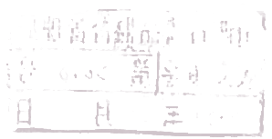

附件：药品网络销售禁止清单（第一版）

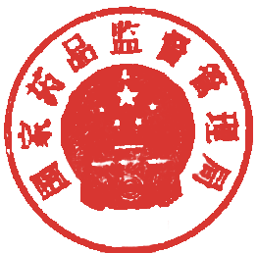
2022年11月30日
国家药监局
（公开属性：主动公开）

附件

药品网络销售禁止清单（第一版）
(2022年11月制定）

一、政策法规明确禁止销售的药品
疫苗、血液制品、麻醉药品、精神药品、医疗用毒性药品、 放射性药品、药品类易制毒化学品；医疗机构制剂、中药配方颗粒。

二、 其他禁止通过网络零售的药品
（一）注射剂（降糖类药物除外）。
（二）含麻黄碱类复方制剂（不包括含麻黄的中成药）、 含麻醉药品口服复方制剂、含曲马朵口服复方制剂、右美沙芬口服单方制剂。
（三）《兴奋剂目录》所列的蛋白同化制剂和肽类激素（胰岛素除外）。
（四）地高辛、丙吡胺、奎尼丁、哌唑嗪、普鲁卡因胺、普罗帕酮、胺碘酮、奎宁、氨茶碱、胆茶碱、异丙肾上腺素上腺素；
苯妥英钠、卡马西平、拉莫三嗪、水合氯醛、达比加群酯、 华法林、替格瑞洛、西洛他唑、扑米酮、碳酸锂、异氟烷、七氟烷、恩氟烷、地氟烷、秋水仙碱；
米非司酮、复方米非司酮、环丙孕酮、卡前列甲酯、雌二醇、米索前列醇、地诺前列酮；
法罗培南、夫西地酸、伏立康唑、利奈唑胺、奈诺沙星、泊沙康唑、头孢地尼、伊曲康唑、左奥硝唑、头孢泊肟酯。
备注：
1.中药配方颗粒是指由单味中药饮片经水提、分离、浓缩、干燥、制 粒而成的颗粒，须在中医药理论指导下，按照中医临床处方调配后，供患者冲服使用。
2.所列品种为通用名，限于单方制剂，其中抗菌药不含外用剂型。

分送：各省、自治区、直辖市药品监督管理局，新疆生产建设兵团药品监督管理局。
国家药品监督管理局综合和规划财务司 2022年11月30日印发

